Муниципальное дошкольное образовательное учреждение
«Детский сад № 12 г. Пугачева Саратовской области»

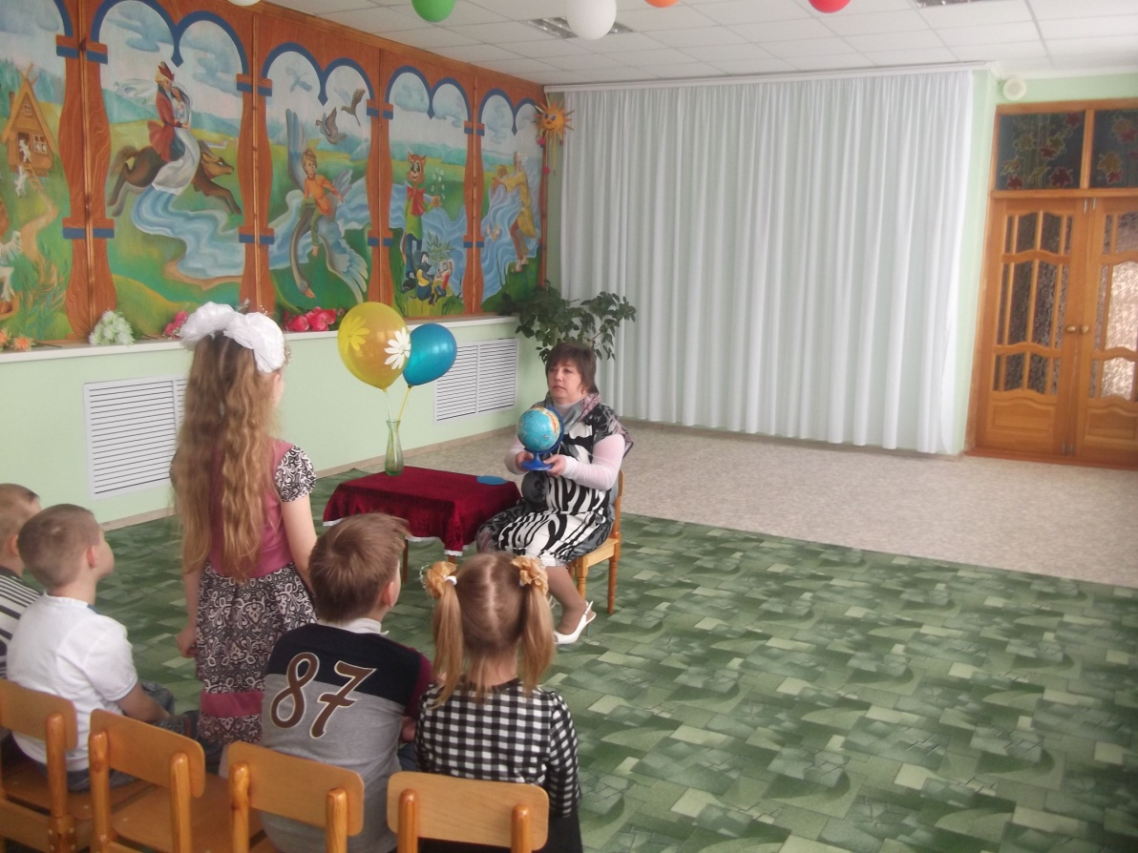

(организованная образовательная деятельность)

ПОДГОТОВИТЕЛЬНАЯ ГРУППА №4

Воспитатель: Латыпова Н.В.

2014 г.

Конспект

Организованной образовательной деятельности с детьми подготовительной группы (раздел образовательной области «Познание»)

Тема: Волшебный воздух

Интеграция образовательных областей: «Познание», «Коммуникация», «Социализация».
Цель: Закрепить представление детей о роли воздуха через опыты. Закрепить представление детей о некоторых свойствах воздуха (невиден, необходим для дыхания, не имеет определенной формы; легче воды). Развивать способность делать умозаключение, анализировать, сравнивать, классифицировать.
Задачи:
- Образовательные : сформировать представления о свойствах воздуха путем экспериментирования, подвести к пониманию того, что воздух есть вокруг и внутри нас.
- Развивающие: развивать познавательную активность, любознательность, внимание, наглядно-образное мышление.
- Воспитательные: воспитывать интерес и желание расширять свой кругозор; бережное отношение к окружающей среде.
Предварительная работа:
- Беседы о воздухе, воде, цирке.
- Опыты с воздухом, водой.
- Игры с мыльными пузырями.
- Наблюдения за погодой, ветром.
Методические приемы:
- Игровой элемент (прием)
- Беседа
- Диалог
- Наблюдение
- Опыты (эксперименты
- Игра
- Физминутка
Материал: Стакан, бумага, воздушные шары , таз с водой, глобус.

Содержание образовательной деятельности детей
1.Вводная часть
1.Организационный момент
Дети входят в зал и здороваются с гостями.
Игровое упражнение «Улыбка»
Встали все ребята в круг,
Я – твой друг, и ты – мой друг.
Вместе за руки возьмемся
И друг другу улыбнемся.
Воспитатель: (покрутив глобус).
Что вы видите у меня в руках? (глобус). Правильно глобус. Посмотрите, какой он разноцветный.
Какие цвета вы видите на нем? (синий, зеленый, желтый, коричневый). А как вы думаете, что изображено зеленым цветом (желтым, коричневым и синим)? Посмотрите огромные участки синего цвета на глобусе - это океаны, в которые впадают все реки, озера, моря.
Воспитатель: Сколько океанов омывает сушу?
Дети: Четыре.
Воспитатель: Назовите их, пожалуйста?
Дети: Северный - ледовитый, Тихий, Индийский, Атлантический океан.
Воспитатель: Кто живет в океане?
Дети: Рыбы, киты, дельфины (воспитатель выслушивает все ответы, корректирует их).
Воспитатель: Все кого мы назвали, живут в океане, скажите, а где живут люди?
Дети: Люди живут на земле, т.е. на суше.
Воспитатель: А я хочу раскрыть вам одну тайну. Мы с вами тоже живем на дне океана – пятого океана. Вы со мной согласны? (Ответы).
Воспитатель: Ребята, вы любите загадки? Попробуйте её отгадать: «Через нос проходит в грудь и обратный держит путь, он невидимый, но всё же без него мы жить не можем!»
Воспитатель: что это?
Дети: воздух.
Воспитатель: Приятно иметь дело со знающими людьми. Воздушный океан. Именно так называется пятый океан, в котором мы с вами живем.
Воспитатель: Как вы думаете, у воздуха есть свои секреты?
Дети: Да.
Воспитатель: Давайте, проверим, правда, это или нет.
2.Основная часть
1.Воздух невидимка.
В руках у воспитателя три разноцветных воздушных шара, один шар немного сдут.
Воспитатель: Посмотрите, какие красивые шары я принес: красный, зелёный, ой, а что это случилось с синим шариком? (ответы).Он какой- то стал грустный, маленький.
Воспитатель: А что нужно сделать, чтобы шарик стал веселым, большим, круглым?
Дети: - Надо его посильнее надуть.
Воспитатель: Правда? Сейчас я его надую (надуваю или даю ребенку надуть). Вот какой он красивый получился! А интересно,что у него внутри?
Дети: - Воздух.
Воспитатель: Какой ещё воздух? Я ничего не вижу! (ответы)
Воспитатель: А вы видите воздух? А почему, как вы думаете?
Получается, воздух какой?
Дети- прозрачный, бесцветный и невидимый.
Воспитатель: Давайте попробуем доказать, что воздух есть, но мы его не видим. А для этого мы поиграем. Поймайте воздух ладонями!
Дети: Как это сделать? Он везде невидим… Поймать его нельзя!
Наблюдение «Как обнаружить воздух в помещение»
Воспитатель показывает, как рукой обмахивать лицо, чтобы почувствовать движение воздуха. Предлагает детям сделать тоже самое. Спрашивает у них: что они почувствовали? (подул ветерок). Какой воздух? (прохладный, холодный воздух).
Воспитатель: Правильно, воздух невидим. Но его можно обнаружить, а еще почувствовать и ощутить.
Воспитатель делает вывод: Вот мы с вами открыли первый секрет воздуха: он невидимый.
Воспитатель: А как вы думаете, нам воздух нужен?
Дети: Да, нужен.
Воспитатель: Зачем?
Дети: Чтобы дышать.
Воспитатель: Давайте с вами почувствуем, как воздух наполняет наши легкие. Встаньте, положите руку на грудь. Делаем глубокий вдох. Почувствовали, как грудная клетка поднимается при вдохе и опускается при выдохе (несколько раз).
Воспитатель делает вывод: второй секрет воздуха – воздух необходим для дыхания.
Воспитатель: Кому еще нужен воздух?
Дети называют объекты живой природы.
Воспитатель: Кому не нужен воздух?
Дети называют объекты неживой природы.
Физкультминутка «Воздушный шар»
Я с утра сегодня встал, \дети идут по кругу
С полки шар воздушный взял.
Начал дуть я и смотреть – \ делают большой круг «надувают шар»
Стал мой шарик вдруг толстеть.
Я все дую – шар все толще, дую – толще.
Вдруг услышал я хлопок: хлоп! \ хлопок в ладоши
Лопнул шарик, мой дружок: ш-ш-ш: \ бегут в круг

3.Воздух внутри и вокруг нас.
Воспитатель: Ребята, как вы думаете, можно ли поймать воздух?
Дети
Воспитатель: Чтобы нам убедиться в том что воздух можно поймать давайте пройдем с вами за парты.
Дети проходят за парты.
Воспитатель: Ребята, я придумала, как нам поймать и увидеть воздух. Возьмите полиэтиленовый пакет. Посмотрите, что в нём? (он пуст).
Воспитатель: Да, он пустой. Смотрите, какой он тоненький. Теперь мы набираем в пакет воздух и закручиваем его. Что произошло с пакетом? Пакет изменил форму, он полон воздуха. На что похож? (ответы).
Воспитатель: Кажется, что он похож на подушку. Воздух занял всё место в мешке. Теперь раскроем пакет и выпустим из него воздух. Что изменилось?
Дети: Пакет опять стал пустым. Интересно, почему? (ответы).
Воспитатель: Да, ребята, вы правы, воздух прозрачный, а чтобы его увидеть, его надо поймать. И мы смогли это сделать! Мы поймали воздух и заперли его в мешочке, а потом выпустили его. Значит, воздух есть вокруг нас. А вот интересно, а есть ли воздух внутри нас, как вы думаете? (ответы).
Воспитатель: А давайте проверим!
Воспитатель: Ребята, давайте подуем в трубочку, опущенную в стакан с водой тихо, тихо. И посмотрим, что произойдёт.
Воспитатель: Ой, ребята, что это происходит с водой?
Дети: Выходят пузырьки.
Воспитатель: Пузырьки? Как они там оказались? В стакане же только вода была (ответы).
Воспитатель: Правильно, пузырьки - это воздух, который находится внутри нас. Мы сначала вдыхаем воздух через нос, а потом выдыхаем через трубочку в воду и получаются пузырьки.
Воспитатель делает вывод: Третий секрет воздуха – воздух есть вокруг и внутри нас.
4. «Воздух легче воды»
Воспитатель показывает по очереди небольшие тяжелые предметы (камень, гвоздь, пуговица и пр.). Спрашивает, есть ли в этих предметах воздух? (Выслушивает ответы детей). Потом предлагает внимательно смотреть на банку с водой. Воспитатель бросает в воду один предмет; дети наблюдают пока он опускается, на дно. Затем бросает второй предмет и опять предлагает наблюдать.
Воспитатель: Что вы видели?
Дети: Предмет тонет (падает на дно), при этом из него выходят маленькие пузыри, которые поднимаются вверх.
Воспитатель: Что это за пузыри поднимаются на поверхности воды?
Дети: Пузыри – это воздух.
Воспитатель: Куда двигался камень? Куда двигались пузырьки воздуха?
Дети: Камень падал вниз, потому-что камень тяжелый, он тяжелее воды – он тонет, падает на дно. Пузырьки поднимались вверх, потому-что воздух легкий, легче воды – он поднимается вверх и выходит из нее.
Воспитатель делает вывод: третий секрет воздуха – воздух легче воды.
Игра «Пушинка» \упражнение на дыхание.
Поставим шарик перед губами, сделаем трубочку из губ и дуем плавно на шарик. Удерживаем шарик под углом. Дуем сильнее и видим, как шарик красиво отлетает вверх.
5. “Опусти стаканчик, в воду держа его прямо”.
Педагог: Возьмите маленький пустой стаканчик, переверните его вверх дном и медленно опустите его в большой стакан с водой. Обратить внимание на то, что стаканчик нужно держать ровно.
Что получается? Попадает ли вода в стаканчик?
Педагог У меня в стаканчике вода.(ответы детей: А у меня стаканчик сухой, вода в него не попала ).
Почему у воспитателя в стаканчике оказалась вода? (ответы детей).
Воспитатель делает вывод: в стаканчике есть воздух, он не пускает туда воду. Он прозрачный, невидимый.
6. “Опусти стаканчик в воду, его наклонив”.
Предлагаю детям опустить стаканчик в большой стакан с водой, но теперь держать его не прямо, а немного наклонив.
Педагог: Что появляется в воде? (ответы детей). Видны пузырьки воздуха.
Откуда он взялся?
Педагог: Воздух выходит из стакана и его место занимает вода. А почему мы думали, что стакан пустой? (ответы детей)
Воспитатель делает вывод: при опускании стакана в воду, вода начинает вытеснять воздух, занимая его место, и поэтому появляются пузырьки. Это выходит воздух из стакана.
Воспитатель: Вот мы с вами поиграли и не заметили, как наше занятие подошло к концу. А теперь давайте вспомним, с каким океаном мы сегодня познакомились?
Дети: С воздушным.
Воспитатель: Мы постоянно окружены воздухом и так привыкли к нему, что почти его не замечаем. Но взмахните резко рукой или не много пробегите – и убедитесь, что вас окружает воздух. Мы живем в нем и дышим им.
Воспитатель: Какие секреты воздуха вы сегодня узнали?

